«…. Женщина до сих пор остается загадкой человечества своим образом м ы с л е й, ч у в с т в е н о с т ь ю , с п о с о б н о с т ь ю п р и в я з ы в а т ь с я безотчетно и крепко. Женщина — та, что несет в мир жизнь…»
Предлагаем Вам, уважаемые пользователи ознакомиться и по возможности прочесть прекрасные книги о Женщинах.
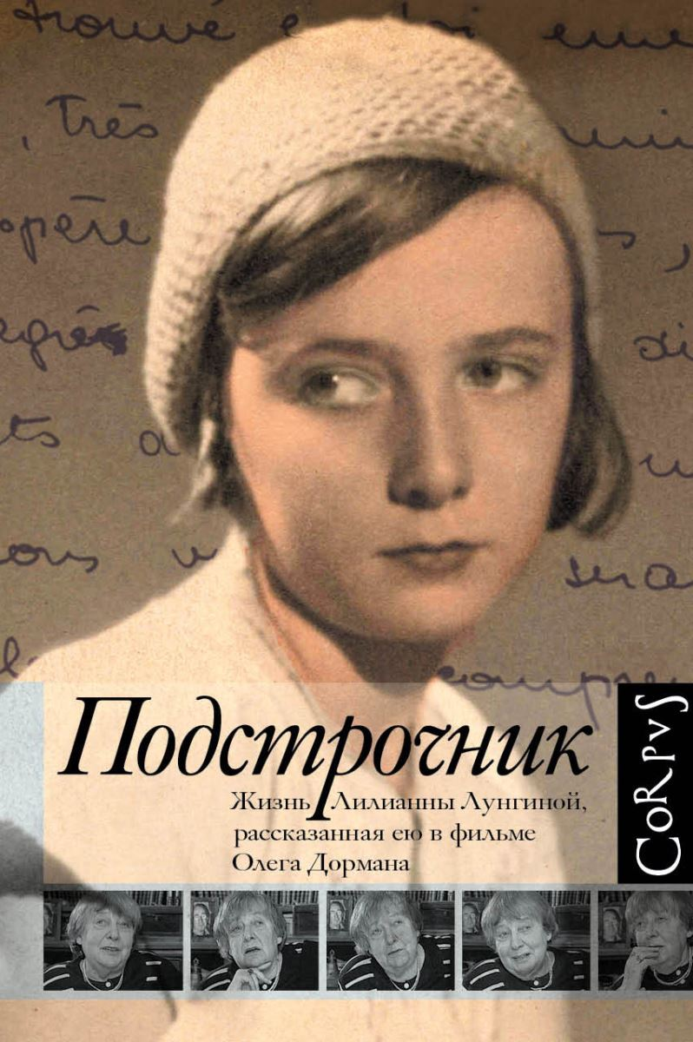 Подстрочник. Жизнь Лилианнны Лунгиной, рассказанная ею в фильме Олега Дормана.

Лилианна Лунгина - прославленный мастер литературного перевода. Благодаря ей русские читатели узнали "Малыша и Карлсона" и "Пеппи Длинныйчулок" Астрид Линдгрен, романы Гамсуна, Стриндберга, Белля, Сименона, Виана, Ажара. В детстве она жила во Франции, Палестине, Германии, а в начале тридцатых годов вернулась на родину, в СССР, где работал ее отец.

История жизни этой удивительной женщины глубоко выразила двадцатый век. Это история драматической эпохи и одновременно захватывающий устный роман, в котором есть все: семейная драма - и судьбы русских эмигрантов, любовь - и столкновение с немецким фашизмом, смерть отца - и трагедии тридцать седьмого года, война и эвакуация, "оттепель", распад советской империи и зарождение новой России. Виктор Некрасов, Давид Самойлов, Твардовский, Солженицын, Евтушенко, Хрущев, Синявский, Бродский, Астрид Линдгрен - вот герои ее повествования, далекие и близкие спутники ее жизни, которую она согласилась рассказать перед камерой в документальном фильме Олега Дормана.

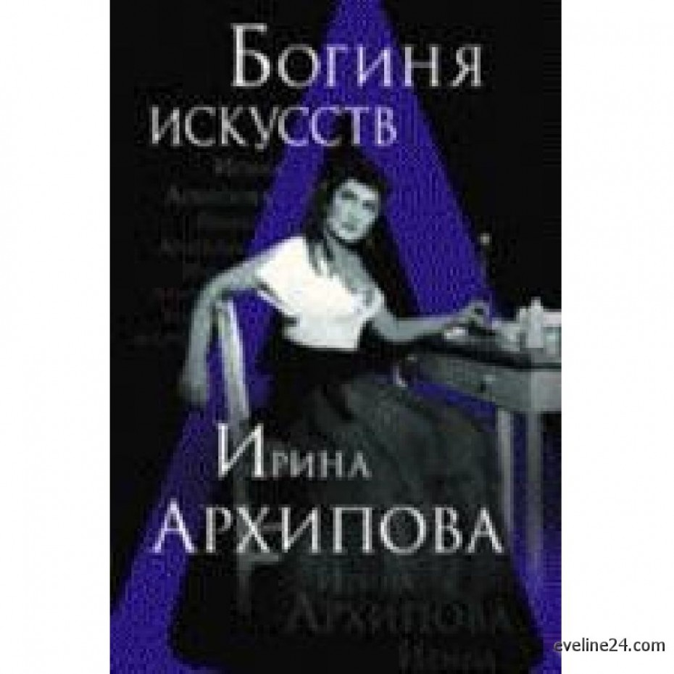

Богиня искусств Ирина Архипова.

Книга рассказывает о великой русской певице, одной из лучших певиц мировой оперной сцены XX века, крупнейшем общественном деятеле и выдающемся организаторе музыкально-просветительского дела в России. Созданная на основе воспоминаний коллег - великих русских музыкантов XX века, учеников и воспитанников Ирины Константиновны, а также ее друзей, книга вводит читателя в мир современной музыкальной жизни. Многие страницы - это свободный рассказ самой И. К. Архиповой о личной жизни, о молодых певцах - будущем русской сцены XXI века. В книге большое внимание уделено общественной деятельности великой русской певицы, энтузиаста и подвижницы Русской сцены. Книга иллюстрирована фотографиями из личного архива И. К. Архиповой и ее семьи.

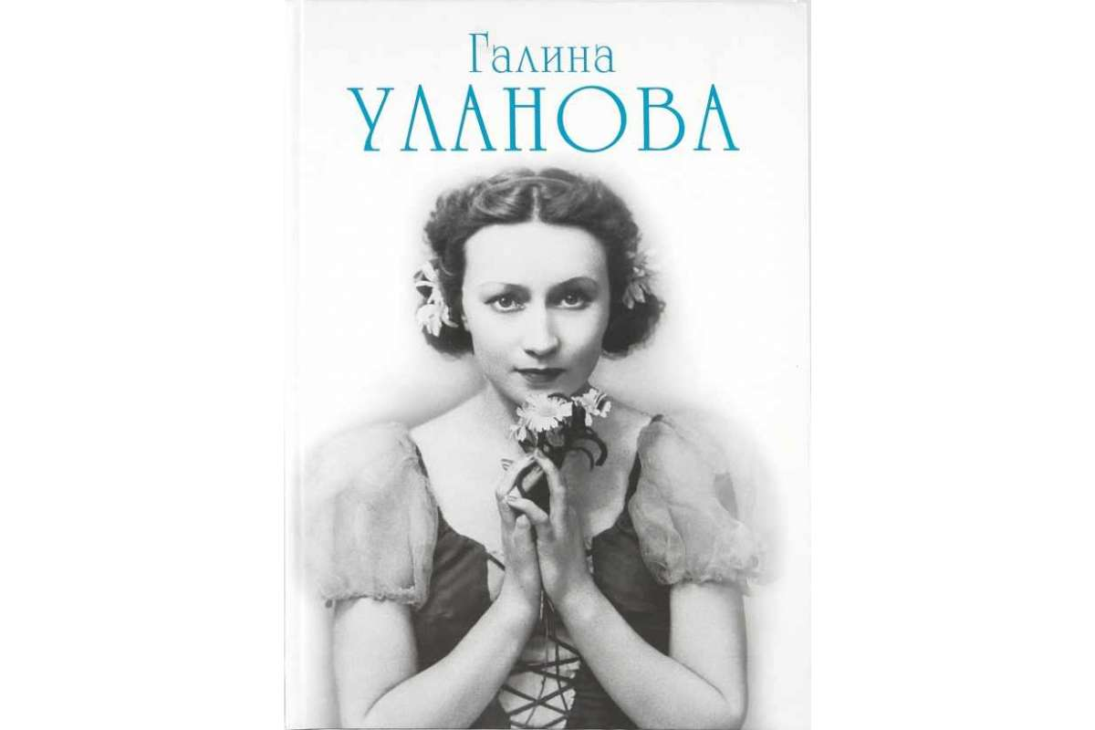

Галина Уланова.

Издание, посвященное 100.летию со дня рождения Галины Сергеевны Улановой, расскажет о творческом пути великой русской балерины, ее самых известных ролях, преподавательской работе. Архивные иллюстрации позволят тем, кто не видел Галину Уланову на сцене, получить представление о ее удивительном таланте, а тем, кому посчастливилось рукоплескать ей, - вспомнить счастливые минуты наслаждения искусством балета.

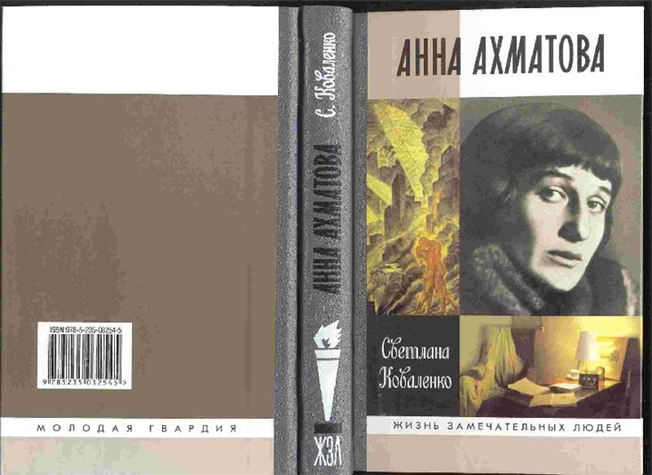

Анна Ахматова.

Светлана Коваленко, известный исследователь судьбы и творчества Анны Ахматовой, доктор филологических наук, предприняла первую попытку жизнеописания поэта для серии "ЖЗЛ".

На первый план вынесены важнейшие для понимания поэта темы: родословная Ахматовой и ее поэтическая мифология; Ахматова и ее лирические адресаты: Н. Гумилёв, А. Модильяни, Н. Недоброво, Б. Анреп, И. Берлин (реальные истории и их преломление в поэзии); культура любви в интерпретации Ахматовой; причины и следствия печально известного постановления ЦК ВКП(б): судьба ахматовского наследия и др.

Книга, вобравшая ранее малодоступные или же рассеянные по отдельным и специальным изданиям материалы, представит несомненный интерес для читателя.

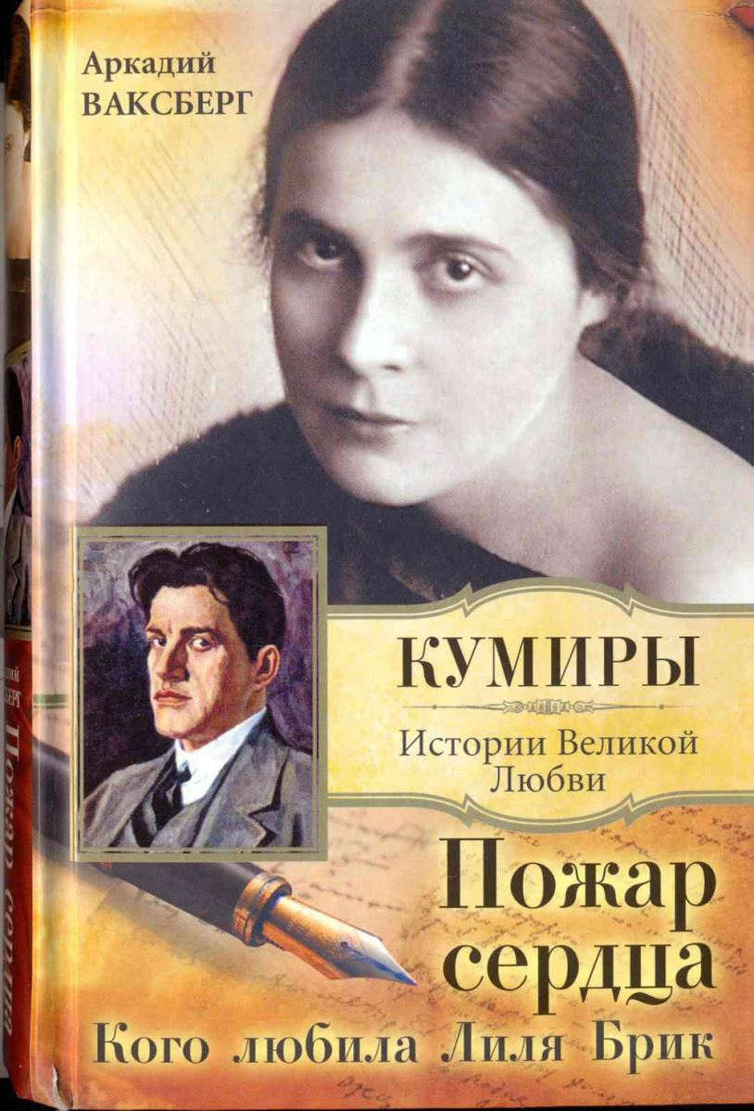Пожар сердца. Кого любила Лиля Брик.

Лиля Брик была одной из самых ярких и необычных женщин своего времени, и не только любовь Маяковского этому причиной. Особенное обаяние, сродни магнетизму, тонкий ум, способность безошибочно видеть талант в других и дар поддержать его, удивительное умение сводить с ума мужчин, заводить самые немыслимые связи, жить не так, как положено, а так, как хочется, все это - Лиля Брик, женщина-загадка.

Женщина, которую любили и ненавидели люди, чьи имена навсегда вошли в историю. "Злой гений русской поэзии", "муза русского авангарда", "ослепительная царица Сиона евреева", "самая замечательная женщина" - так кто же она на самом деле? Новая книга известного писателя Аркадия Ваксберга основана на редких архивных материалах, доступ ко многим из которых стал возможен недавно. Серия "Кумиры. Истории великой любви".

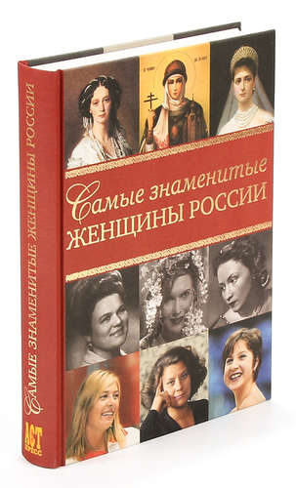

Самые знаменитые женщины России.

Женщины России... Гордость нашей страны. Нет таких вершин, которые были бы им недоступны. Красота и изящество, ум и талант, воля к победе, благородство и жертвенность - лучшие человеческие качества нашли своё воплощение в представительницах прекрасного пола.

Эта книга расскажет о судьбах женщин, сумевших прославить своё имя и оставить след в истории Отечества.

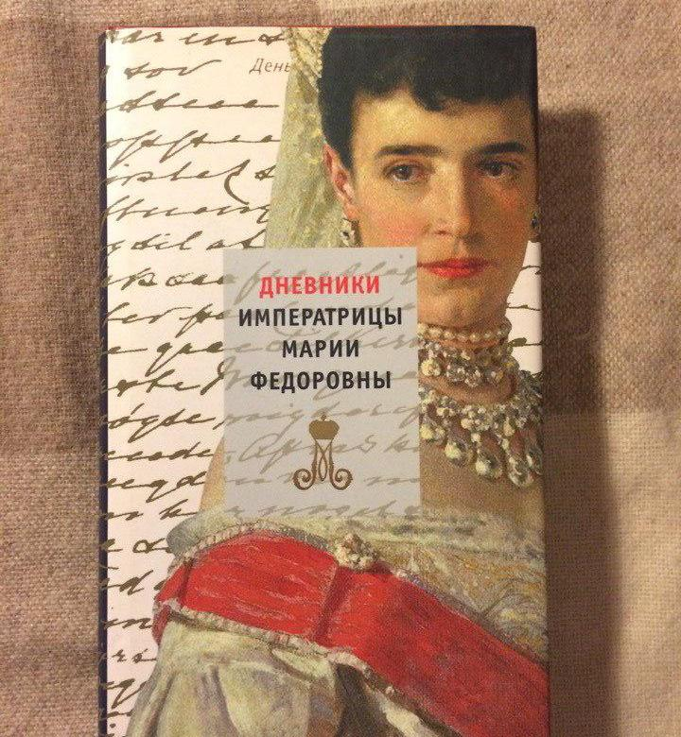

Дневники императрицы Марии Федоровны.

Волею судьбы эта удивительная женщина прожила две жизни, разительно отличающиеся друг от друга. Первую, в которой, казалось, сбылось все, о чем может мечтать женщина. Принцесса Дагмар, представительница "второразрядного" (по европейским меркам ХIХ столетия) датского королевского дома, стала супругой наследника Российского престола, впоследствии императора Александра III.

Ее брак (что случалось тогда нечасто) был заключен не только из династических интересов, но и по большой любви и принес многочисленное потомство. Наконец, императрица Мария Федоровна (это имя Дагмар приняла после принятия православия) приобрела любовь и уважение российского народа за свою неустанную благотворительную деятельность.

Но затем наступила вторая жизнь... Безвременная смерть мужа и старшего сына, стремительное падение авторитета династии Романовых, Первая мировая война и, наконец, революция 1917 года, отнявшая у нее двух оставшихся сыновей (императора Николая II и великого князя Михаила), четырех внучек и внука - цесаревича Алексея. Самой Марии Федоровне чудом удалось спастись от ужасов революции. События этого периода описаны в ее дневниках за 1914-1923 гг, которые вошли в настоящее издание.

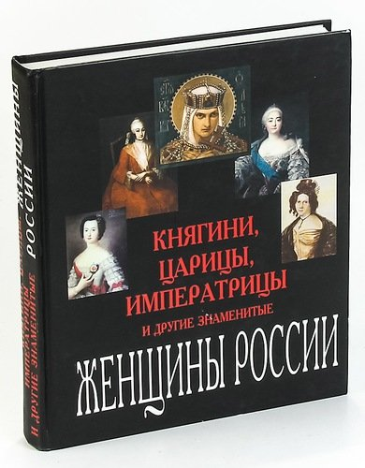

Княгини, царицы, императрицы и другие знаменитые женщины России.

В этой книге в легкой и увлекательной форме рассказывается о женщинах, которые тем или иным образом вошли в историю России. Это - "тюремные затворницы", жены великих князей и царей, могущественные императрицы, ученые и героини войн, неистовые революционерки и фанатичные террористки, преступницы, святые, а также обычные смертные, разделившие нелегкую судьбу своих выдающихся мужей.

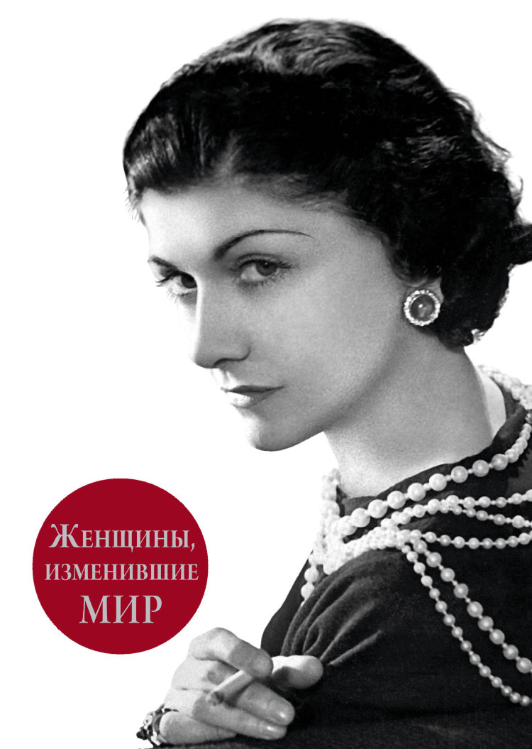 Женщины, изменившие мир.

Испокон веку считалось, что изменять и перестраивать мир - удел мужчин, что лишь "сильному полу" по плечу роль лидеров и преобразователей. И все-таки женщины никогда не оставались вне Истории. Своим, особым образом они влияли на судьбы мира. А уж XX столетие стало поистине "веком женщин"!

Коко Шанель и Жаклин Кеннеди, принцесса Диана и Эвита Перрон, Мэрилин Монро и Одри Хепберн, Марлей Дитрих и Грета Гарбо, Эдит Пиаф и Мария Каллас, Гала Дали и Фрида Кало, Айседора Дункан и Анна Павлова - все они не просто изменили мир, но сделали его стильным, эффектным, харизматичным, наконец, просто интересным! Чем ответил мир этим блестящим женщинам, чем отблагодарили их современники?

О судьбах великих женщин, об их страстях, трагедиях и триумфах рассказывает новая книга знаменитого телеведущего.

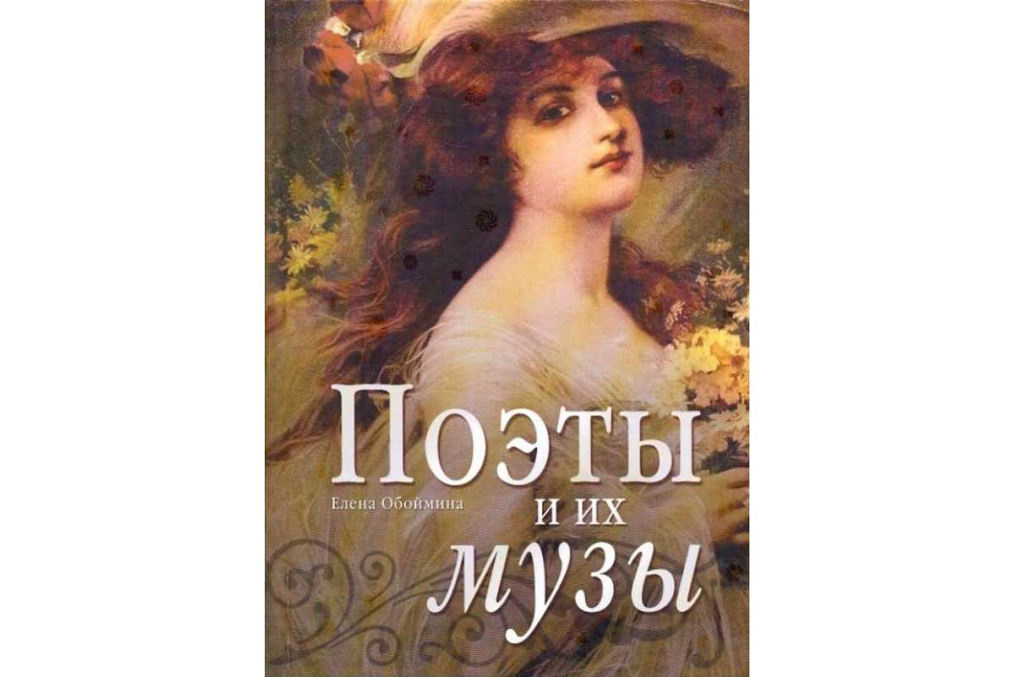

Поэты и их музы.

Творчество каждого выдающегося поэта непременно одухотворялось любовью. Более того, зачастую именно любовь и делала человека Поэтом. Древние греки называли музами богинь, вдохновлявших поэтов и художников, в наши дни музами принято называть женщин, внушающих творцам любовь, а через нее - и вдохновение.

Правда, среди поэтов немало женщин, и названия для их избранников не придумано, однако и в этом случае суть остается той же: большая поэзия приходит в мир через большую любовь. Все новеллы, включенные в нашу книгу, посвящены любви поэтов, все о...содержат портреты людей, оказавшихся достойными этой любви и сумевших вызвать к жизни великие стихи. Без этих людей русская литература, возможно, лишилась бы своих лучших страниц. В историях любви, в ярких человеческих образах перед читателем в нашей книге предстает вся история русской поэзии XIX и XX столетий.

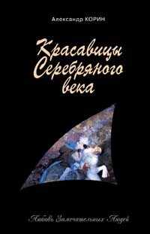

Серия "Подарочные издания" Красавицы Серебряного века.

Сколько самоубийств и дуэлей было из-за женщин! Сколько горячих, благородных молодых людей простились с жизнью из-за безнадежной любви к ним! Эта книга рассказывает об одном из самых удивительных явлений в истории России, в мировой культуре - о знаменитых женщинах-легендах Серебряного века. Все они - пьяняще-обольстительны: аромат необыкновенной чувственности - неотъемлемый атрибут "серебряных" чаровниц. Хрупкие, нежные, беззащитные с виду, гордые недотроги и одновременно манящие, зовущие, алчущие любви.

-------------------------------------------------

Благодарим за внимание!

